Памятка
Как работать с главами КП
Файл сохранить так
- «Сохранить как» главу на рабочий стол
- Правой кнопкой мыши – «Открыть с помощью…» Микрософт ворд
- Удалить шапку и меню – все до названия главы
- Удалить иллюстративные элементы (загогулины), растягивающие страницу.
- Сохраниться.
- Удалить блок оценок внизу файла с помощью опции «Таблица >> Удалить >> Строки»
- Сохраниться.
- Низ (подвал) и блок комментариев – удалять построчно с помощью опции «Таблица >> Удалить >> Строки.
- Пронумеровать страницы
- Во время работы часто сохраняться, потому что ворд может дать сбой.
- Ставить превью (миниатюры) иллюстраций (если они будут).
- Сами иллюстрации (вес от 2 до 3,5 мб) закачивать в соответствующие папки гусеницы КП

Файл оформить так
- Файл назвать номером и названием главы.
- Пронумеровать страницы
- Поставить и заполнить паспортичку (обязательно)

Паспортичка (история работы с файлом)
№ | Дата | Ник | Глава | Версия | Примечания

- Проставить колонтитулы шрифтом № 6 – см. картинку + регномер, город, ник, издание (как в этом файле)

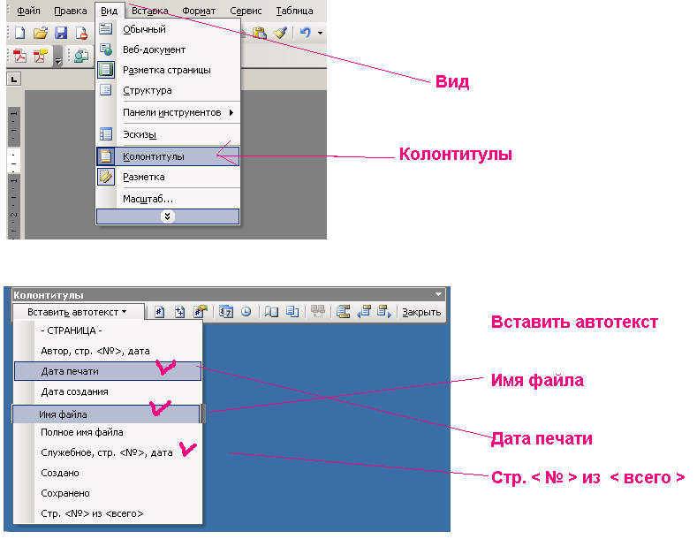

Правку вносить так

- То, что лишнее – зачеркивать (или красить серым)
- Ваши добавки – писать цветом – главное чтобы они были заметны
- Если хотите оставить пояснения, делайте это на полях или курсивом, – главное чтобы они не сливались с текстом
- По окончании работы закачайте вордовский файл к первому комментарию к главе.
- Вы можете также написать Историю работы над главой и закачать ее в комменты к блоку «История», с приложением фотографий из цикла «Как мы это делали» в гусеницу «КП >> Процесс»
- После работы обезвредить текст от ошибок и аккуратно сформатировать.
- Не забудьте про выносные цитаты и интродукцию

